ГЛАВНОЕ УПРАВЛЕНИЕ МЧС РОССИИ ПО Г. МОСКВЕ
Управление по Северо-Восточному административному округу
3 региональный отдел надзорной деятельности и профилактической работы
(129 223, г. Москва, пр-т Мира, ВВЦ, домовладение 119, строение 455)
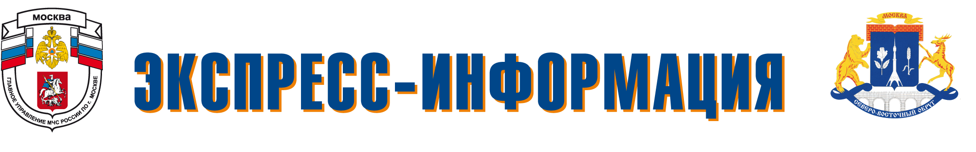
Правила пожарной безопасности в лесопарковых зонах города Москвы
Законом города Москвы от 26 сентября 2001 года №48 «Об особо охраняемых природных территориях в городе Москве» введен запрет на разведение костров, сжигание сухих листьев и травы, в том числе весенние палы.
С наступлением жаркого летнего периода существенно увеличивается количество горожан, отдыхающих на природных территориях. При этом зачастую отдельные категории граждан разводят костры, ставят мангалы для приготовления пищи и так далее.
В результате открытый огонь используется бесконтрольно, в неприспособленных для этого местах, что может привести к возникновению природного пожара.
Для комфортного пребывания на природных территориях, а также предупреждения нарушения природоохранного законодательства организовано более 200 пикниковых точек.
В целях предотвращения возникновения пожаров в лесопарковых зонах города Москвы отдыхающим гражданам необходимо соблюдать следующие правила пожарной безопасности:
Не бросать горящие спички, окурки и горячую золу из курительных трубок, стекло (стеклянные бутылки, банки и др.);
Не употреблять при охоте пыжи из горючих или тлеющих материалов;
Не оставлять промасленные или пропитанные бензином, керосином или иными горючими веществами материалы (бумагу, ткань, паклю, вату и др.) в не предусмотренных специально для этого местах;
Не заправлять горючим топливные баки двигателей внутреннего сгорания при работе двигателя, использовать машины с неисправной системой питания двигателя, а также курить или пользоваться открытым огнем вблизи машин, заправляемых горючим.

Единый телефон вызова пожарных и спасателей - 101
Телефон доверия Главного управления МЧС России по г. Москве +7 (495)637-22-22

